Рассказ воспитателя для детей дошкольного возраста
Тема: «Собаки на войне и их героические подвиги»
Цель: Познакомить детей с подвигами некоторых животных во время ВОВ.
Ход:
В тяжелые годы рядом с солдатами на фронте воевали и те, кого мы называем братьями нашими меньшими: звери и птицы. Им не давали орденов, они не получали званий. Они совершали подвиги, не зная этого. Они просто делали то, чему их научили люди, - и гибли, как и люди. Но, погибая, они спасали сотни человеческих жизней.
Знаете ли вы о том, что бок о бок с людьми всю войну прошли собаки? Они тоже сражались за победу. Подрывали вражеские танки, ходили в разведку, находили лазутчиков, были связистами, санитарами, разыскивали фугасы и мины. За боевые подвиги их вожатые получали ордена, медали и звания. А те, кто, повинуясь команде, лез в самое пекло, в лучшем случае получал кусок сахара или ломоть черствого хлеба.
Какую только службу не приходилось нести нашим собакам…
1. Ездовые собаки подвозили на небольших телегах боеприпасы и увозили на них же раненых солдат. За годы войны ими было вывезено около 700 тыс. раненых и доставлено около 3500 тонн боеприпасов.
2. Собаки-связисты доставляли важные поручения и донесения в самое пекло боевых действий. За годы войны ими было передано более 120 тыс. подобных поручений.
3. Собаки-миноискатели – это была одна из самых востребованных собачьих профессий. Благодаря им было обнаружено и обезврежено около 4 миллионов мин, фугасов и прочих боеприпасов.
4. Собаки-санитары отыскивали в лесах и болотах наших раненых бойцов и приводили к ним помощь. К тому же они таскали на себе небольшие рюкзачки с медикаментами, необходимыми для оказания первой помощи.
5. Собаки – истребители танков. Это одна из самых жестоких собачьих военных профессий. Таких животных готовили к одному - единственному заданию в их жизни – подрыву вражеского танка. Для этого их тренировали не бояться подлезать под движущиеся машины.
6. Собаки – разведчики. Они помогали нашим разведчикам успешно проходить через передовые позиции врага. Также они четко и слаженно работали со своими проводниками при захвате языка.
Рассказать про всех не представляется возможным, но про некоторых «четвероногих боевых друзьях» мы обязаны знать!
1. Немецкая овчарка Джульбарс – участник Великой Отечественной войны. Служил в 14-ой штурмовой инженерно-саперной бригаде. Единственная собака, награжденная медалью «За боевые заслуги». Благодаря его отличному чутью было разминировано 7468 мин и более 150 снарядов на территории Чехословакии, Австрии, Румынии и Венгрии (с сентября 1944 года по август 1945 года). Он также участвовал в разминировании дворцов над Дунаем, соборов Вены и замков Праги.
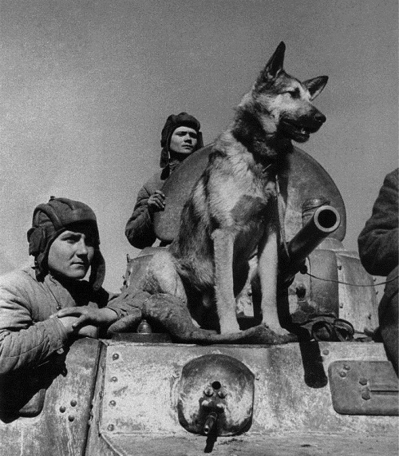
Джульбарс принял участие в параде на Красной площади 1945 года. Незадолго до Парада Победы в Москве 24 июня Джульбарс получил ранение и не мог пройти в составе школы военных собак. Тогда Сталин приказал нести пса по Красной площади на своей шинели. Поэтому ее нес на руках солдат - командир 37-го отдельного батальона
разминирования, кинолог, майор Александр Мазовер.
2. Овчарка Дина – первая собака-диверсант.
Участник «рельсовой войны» в Белоруссии. Она смогла успешно осуществить подрыв эшелона противника на перегоне Полоцк – Дрисса (19 августа 1943 год). В результате было уничтожено 10 вагонов, и большая часть железной дороги была выведена из строя.
Также она отличилась при разминировании города Полоцка, где в одном из госпиталей обнаружила мину-сюрприз, оставленную немецкими солдатами
для наших ребят.
3. Шотландский колли по кличке Дик. Миноискатель. Дик «проходил службу» во 2-ом отдельном полку специальной службы – «Келецкий».
Благодаря его чутью были спасены жизни тысячи людей. Самой известной заслугой Дика является обнаружение 2,5-тонного фугаса с часовым механизмом. Он был обнаружен собакой в фундаменте Павловского дворца (Ленинград) за час до момента взрыва. Если бы не эта собака, то взрыв унес
бы тысячи человеческих жизней. За годы войны с его помощью были
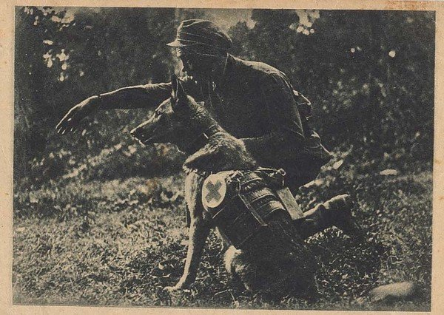
обнаружены и обезврежены около 12 тысяч мин.
4. Мухтар – собака-санитар. За годы войны он спас около 400 раненых бойцов, в том числе и своего проводника, ефрейтора Зорина, контуженного взрывом бомбы.
5. Джек – собака-разведчик. Благодаря ему в плен было захвачено около 20 «языков», в том числе и офицер из хорошо охраняемой неприступной крепости Глогау.
И многие-многие другие собаки. Их уже давно нет в живых, но память о них будет жить вечно.
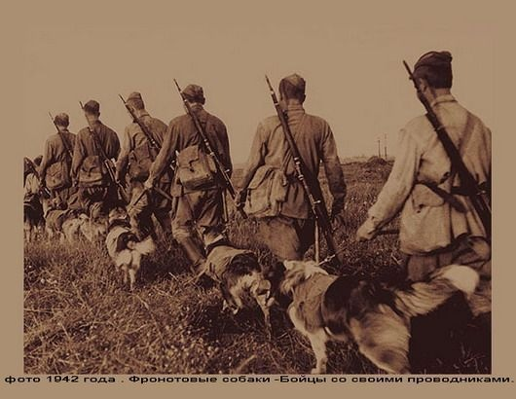
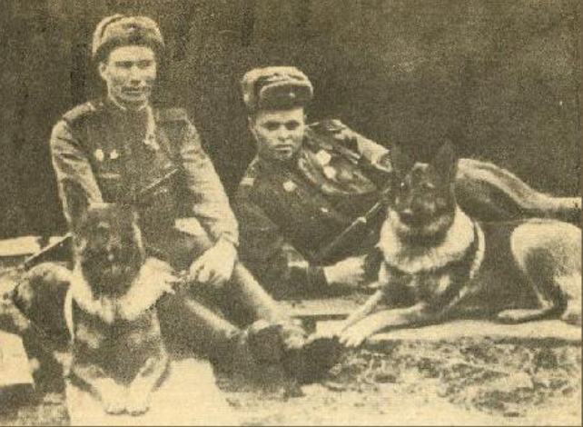
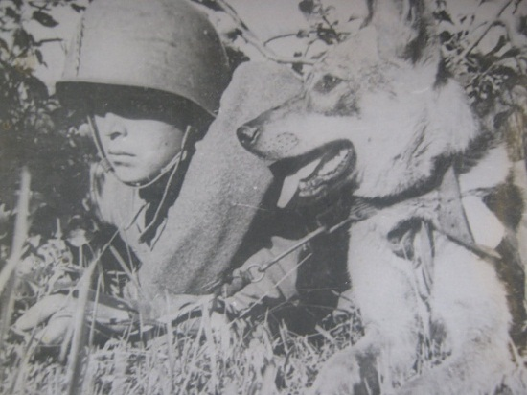
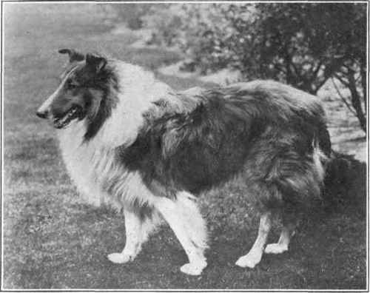
В 2004 году в Лондоне был открыт мемориал в честь животных, которые тем или иным образом принимали участие в военных действиях. Эти животные изображены в барельефе, являющемся частью мемориала. Но и в нашей стране по достоинству оценили тот вклад, который внесли эти молчаливые герои ВОВ. Вы можете увидеть их на следующих слайдах.

